Не забывайте про пожарную площадку

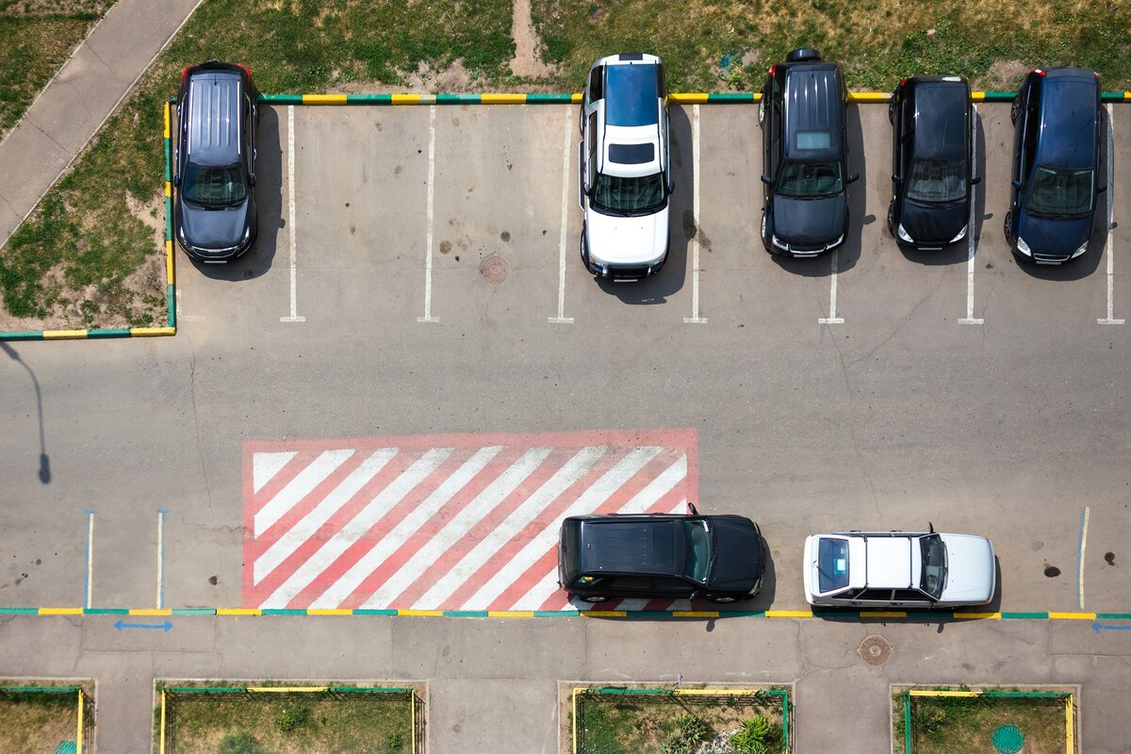

Огромную часть неблагоприятных последствий пожара возможно избежать, если пожарный автомобиль будет иметь беспрепятственный доступ к месту происшествия. Как правило, на пути пожарных трудности доставляют неправильно припаркованные автомобили, из-за которых огнеборцам приходится искать объездные дороги и относительно просторные места вблизи входа в здание, чтобы начать боевое развертывание.
Поиск иных маршрутов, объезд вокруг дома, а также остановка вдали от нужного входа – это, прежде всего, потерянное время, которое могло быть использовано для разведки пожара, тушения пламени, сохранения материального имущества, эвакуации жильцов и спасения пострадавших. Препятствующие автомобили на пути профессионалов могут ненадолго отсрочить вышеперечисленные действия, но даже такая непродолжительная задержка может оказаться значительной.
Поэтому чрезвычайно важно, чтобы площадка для размещения пожарной техники была всегда доступна и свободна.
К сожалению, некоторые автовладельцы припарковывают свой автомобиль прямо на этой площадке, полагая, что пожар – это почти фантастическое событие, которое не затронет жильцов дома, а тем более – их самих. Но никто не может знать наверняка, когда злобный гость в лице пожара постучится в дверь.
Управление Департамента ГОЧСиПБ по Юго-Западному округу обращается к горожанам: помните, что по требованиям пожарной безопасности подъезд пожарных машин должен быть обеспечен с двух продольных сторон здания, и ваш неправильно припаркованный автомобиль может помешать проехать огнеборцам к месту происшествия. В зимнее время, когда асфальт покроется снегом, обращайте внимание на знаки, обозначающие пожарную площадку.

